FalcoQuarter-S Fahrradüberdachung
Falco

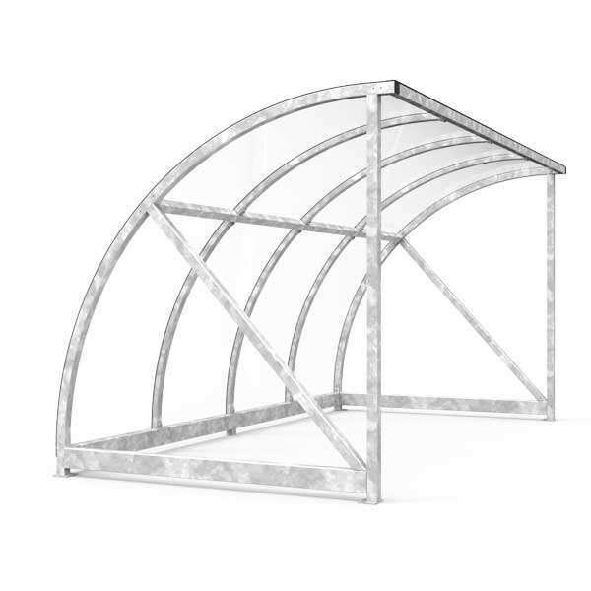Eigenschaften
Ausführung
offen
Farbton
nach RAL-Farbkarte
Montageart
Boden, freistehend
Oberfläche
pulverbeschichtet, verzinkt
Werkstoff
Blech, Stahl
Breite (mm)
4.000,00
Höhe (mm)
2.000,00
Tiefe (mm)
2.260,00
Anzahl Seitenteile
3
Einsatzzweck
Fahrräder
Anwendungsbereich
Bildungswesen | Büros und Verwaltung | Wohnungsbau
Geeignet für Gründach
nein

